Тема: Звук «К». Буква «К». 1 класс
Цели:
Познакомить детей со звуком [к], и с буквой Кк. Учить детей чётко произносить [к], и определять место положения органов при произнесении звуков.
Упражнять детей в правильном произнесении этих звуков изолированно, в слогах, словах.
Развивать фонематическое восприятие, слуховое внимание, логическое мышление, фонематический слух, общую моторику, звуковой анализ на уровне слова.
Корригировать у детей оптическое представления, память, внимание.
Расширять словарь.
Оборудование: предметные картинки, зеркала, символы, буква К, волшебный песок.
Ход занятия:
1. Организационный момент.
Здравствуйте, ребята! Прежде чем начать работу настроимся на занятие:
И сделаем пальчиковый массаж мячиками.
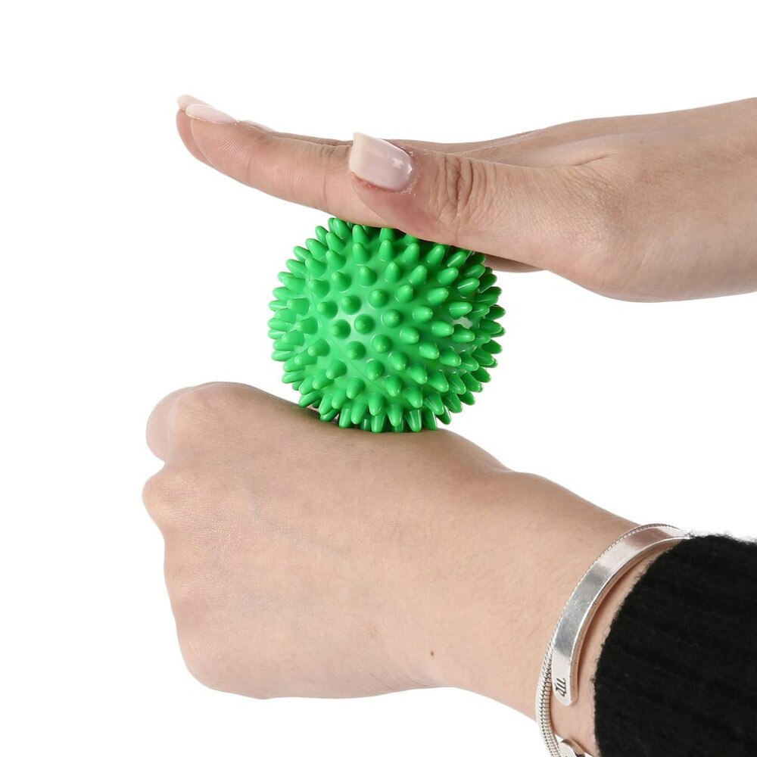
2 .Сообщение темы занятия.
Сегодня мы с вами будем работать с новым звуком и с новой буквой. А с какими звуками мы с вами будем работать, вы узнаете, отгадав загадки.
Отворилась тихо дверь,
И вошел усатый зверь.
Сел у печки, жмурясь сладко,
И умылся серой лапкой. ( кот)
Определите, какой первый звук слышится в слове кот? (звук к).
- Сегодня мы с вами будем работать со звукам и буквой [к]. Звуки мы слышим и произносим, буквы мы пишем и читаем. Это печатная буква К.

3. Характеристика звуков [к], [к’] по артикуляционным и акустическим признакам.
Возьмите зеркала и произнесите звук к.
(Когда мы произносим звук к: губы свободны, кончик языка опущен вниз, задняя часть спинки языка прикасается к мягкому нёбу. Голос спит или поёт? (голос спит).
Значит звук к согласный.

Прослушайте стихотворение о звуке [к]
Посмотри на букву К: Есть нога и есть рука.
Костя Крикнул Кошке: «Кыш!»
Это всё на К, малыш.
Упражнения в выделении звука к на фоне других звуков, из слогов, слов.
А сейчас мы поиграем в игру «Поймай звук!» Я буду называть разные звуки, если услышите звук к, хлопните в ладоши:
т, к, г, х, т, к, к, га, та, ка, ко, ха, ку, кэ, до, ку, то
капля, галка, халва, кот, макароны, цыплята, гантели, рука, хлеб, крот.
.
4. Дидактическая игра «Игрушки для Кати».
А сейчас к нам в гости пришла Катя. Катя любит только то, название чего начитается на букву (К). Найди для Кати предметы название которых начинается на букву (К).
5. Физминутка.
Три медведя
Три медведя шли домой:
(дети идут как медведь)
Папа был большой-большой.
(поднимают руки вверх)
Мама с ним – поменьше ростом,
(руки на уровне груди, вытянуты вперёд)
А сыночек просто крошка,
(садятся на корточки)
Очень маленький он был,
С погремушками ходил.
(встают и имитируют игру на погремушках, поднимают руки вверх и произносят слова: динь-динь-динь)

6.А сейчас мы с вами будем лепить букву (К) из нашего волшебного песка.
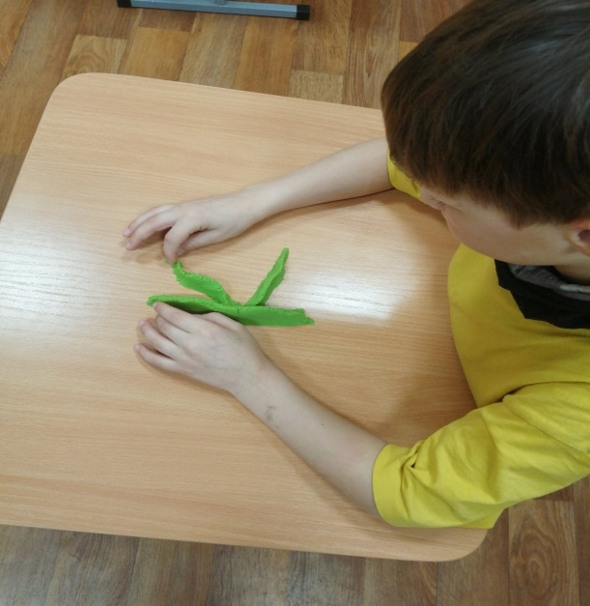
7 . Развития оптического представления на уровне буквы,
Открываем тетради на букве «К» Каким цветом мы её раскрасим? (синим). Почему? Потому, что она обозначает согласные звуки.
- Раскрасьте букву К синим цветом, стараясь не выходить за линию. (Работа в тетрадях)

Итог занятия.
- С каким звуком мы сегодня работали?
Какой звук [к]. Какие слова запомнили на звук К. С какой буквой мы работали? - Какие задания вам понравились?
Вы хорошо выполнили все задания и за это я даю вам наклейки.

